Recommandations :
BACCALAURÉAT PROFESSIONNEL TECHNICIEN GÉOMÈTRE TOPOGRAPHE

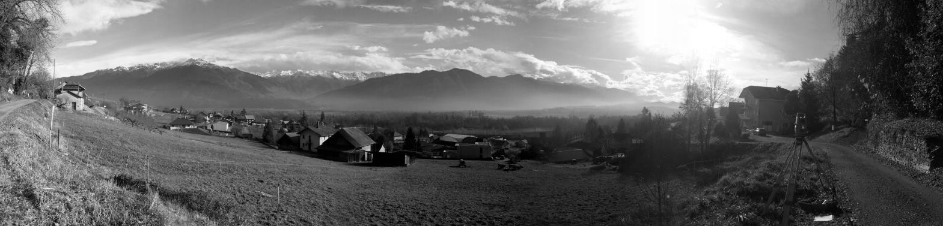Les réponses sont rédigées à l’encre (pas de rouge) et au crayon de papier pour les croquis et les schémas.

Session 2018

- Le sujet devra être rendu avec toutes les pages dans le bon ordre, agrafé dans une copie d’examen.

- Le détail des calculs et résultats intermédiaires devront obligatoirement apparaître.

- Aucun document autorisé.
ÉPREUVE E2 | TECHNOLOGIE
SOUS-ÉPREUVE U.22 | PRODUCTION DE DOCUMENTS TECHNIQUES ET JURIDIQUES

- Un dossier de fichiers informatiques est associé à cette épreuve.

- L’usage de tout modèle de calculatrice, avec ou sans mode examen, est autorisé, mais les détails des calculs intermédiaires devront apparaître clairement ainsi que les résultats demandés.

DOSSIER ÉTUDES
N° de l’étude | Activités et documents | Barème | Durée conseillée
0 | Lecture du dossier |  | 15 mn
1 | Préparation du contrôle du géo référencement | /13 | 55 mn
2 | Vérification de la faisabilité du projet du réseau des eaux usées | /11 | 45 mn
3 | Élaboration d’un DMPC numérique | /16 | 65 mn
Note sur 40 points

Le géomètre demande de vérifier la stabilité de deux repères de nivellement proches du terrain. Vous disposez du matériel décrit dans le document DT3 et du plan de situation DT1 et DT1i.
PRODUCTION DE DOCUMENTS TECHNIQUES ET JURIDIQUES ÉTUDE 1
Préparer le contrôle du géoréférencement altimétrique : adapter le protocole à la situation
  - Choisir deux repères entre lesquels vous allez effectuer le contrôle de stabilité. Justifier votre choix en fonction de l’emplacement des repères.
SITUATION PROFESSIONNELLE : Cabinet de géomètre expert

Le bureau pour lequel vous travaillez, élabore un permis d’aménager pour la création d’un lotissement de 5 lots à bâtir plus voirie sur la commune de Fréterive en Savoie.
Le lever topographique du terrain et de ses abords a été effectué.
Les stations ont été géoréférencées par la méthode GNSS en temps réel avec un abonnement à un prestataire de services.
Le géomètre vous demande de contrôler l’altitude de la station 3000 et de la station 1000. Il vous demande de comparer trois méthodes différentes avec le matériel disponible du bureau. La précision altimétrique requise est le cm.
ON DONNE :
Le dossier de base comprenant :
DT1et DT1i: un plan de situation des repères altimétriques NGF IGN 69 et des stations du levé ;
DT2 profils altimétriques de parcours entre les stations du levé et les différents repères ;
DT3matériels topographiques.
ON DEMANDE : Répondre précisément, en respectant les consignes, aux questions concernant le contrôle du rattachement altimétrique sur documents réponses DR1-1à DR1-2.
ON EXIGE :
- les repères de nivellement sont parfaitement identifiés ;
- le cahier des charges est respecté ;
- le protocole est adapté à la situation ;
- la chronologie des opérations est réalisée ;
- les contrôles sont énoncés.

  - Décrire la méthode que vous allez utiliser pour contrôler la stabilité des repères choisis en réponse 1.1, lister le matériel choisi, mettre en évidence vos contrôles dans la méthode décrite.

DE1
DR1-1

Les stations 3000 et 1000 du levé doivent être contrôlées en altitude. Comparer les différents protocoles d’observations (DT1 et DT1i, DT2) et en déduire la méthodologie à adopter.
  - Compléter le tableau ci-dessous

 | Proposition 1 | Proposition 2 | Proposition 3
Point de départ Points intermédiaires Point d’arrivée
Longueur
Dénivelée
Matériel adapté
Nom de la méthode adaptée au matériel
Classement par ordre de pertinence.

  - Détailler la méthode que vous avez classé la plus pertinente en répondant aux questions suivantes.
    - Décrire comment mettre en œuvre la sécurité lors de l’intervention sur le terrain.

    - Détailler la composition de l’équipe

    - Décrire la méthode de cheminement

    - Détailler les contrôles

DR1-2

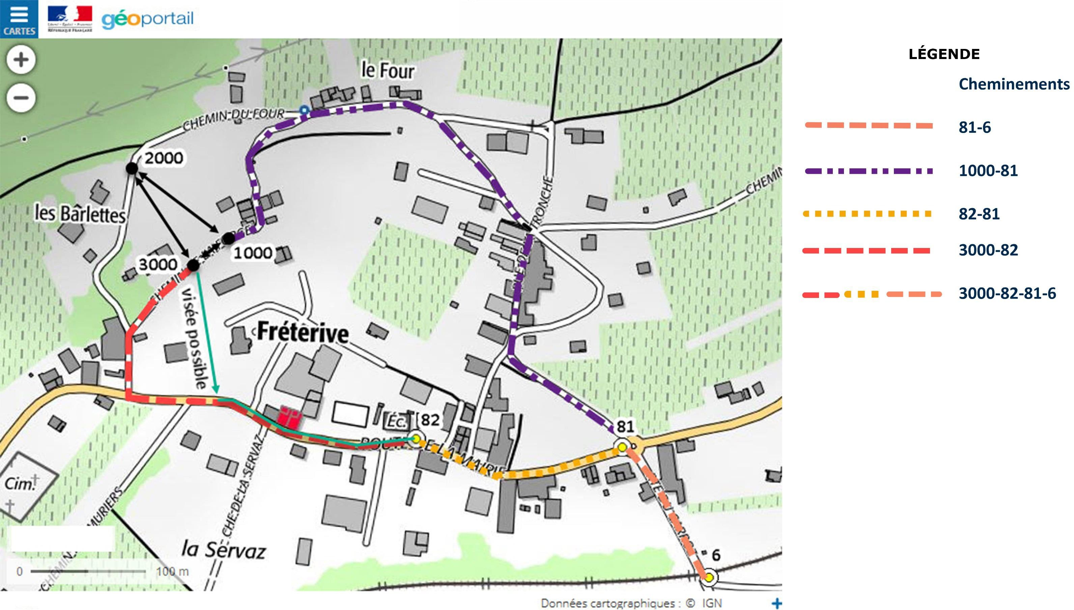
Plan de situation des repères altimétriques NGF IGN 69 et des stations du levé

DT1

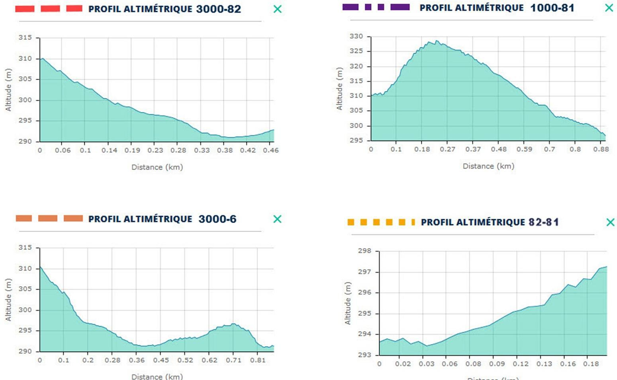
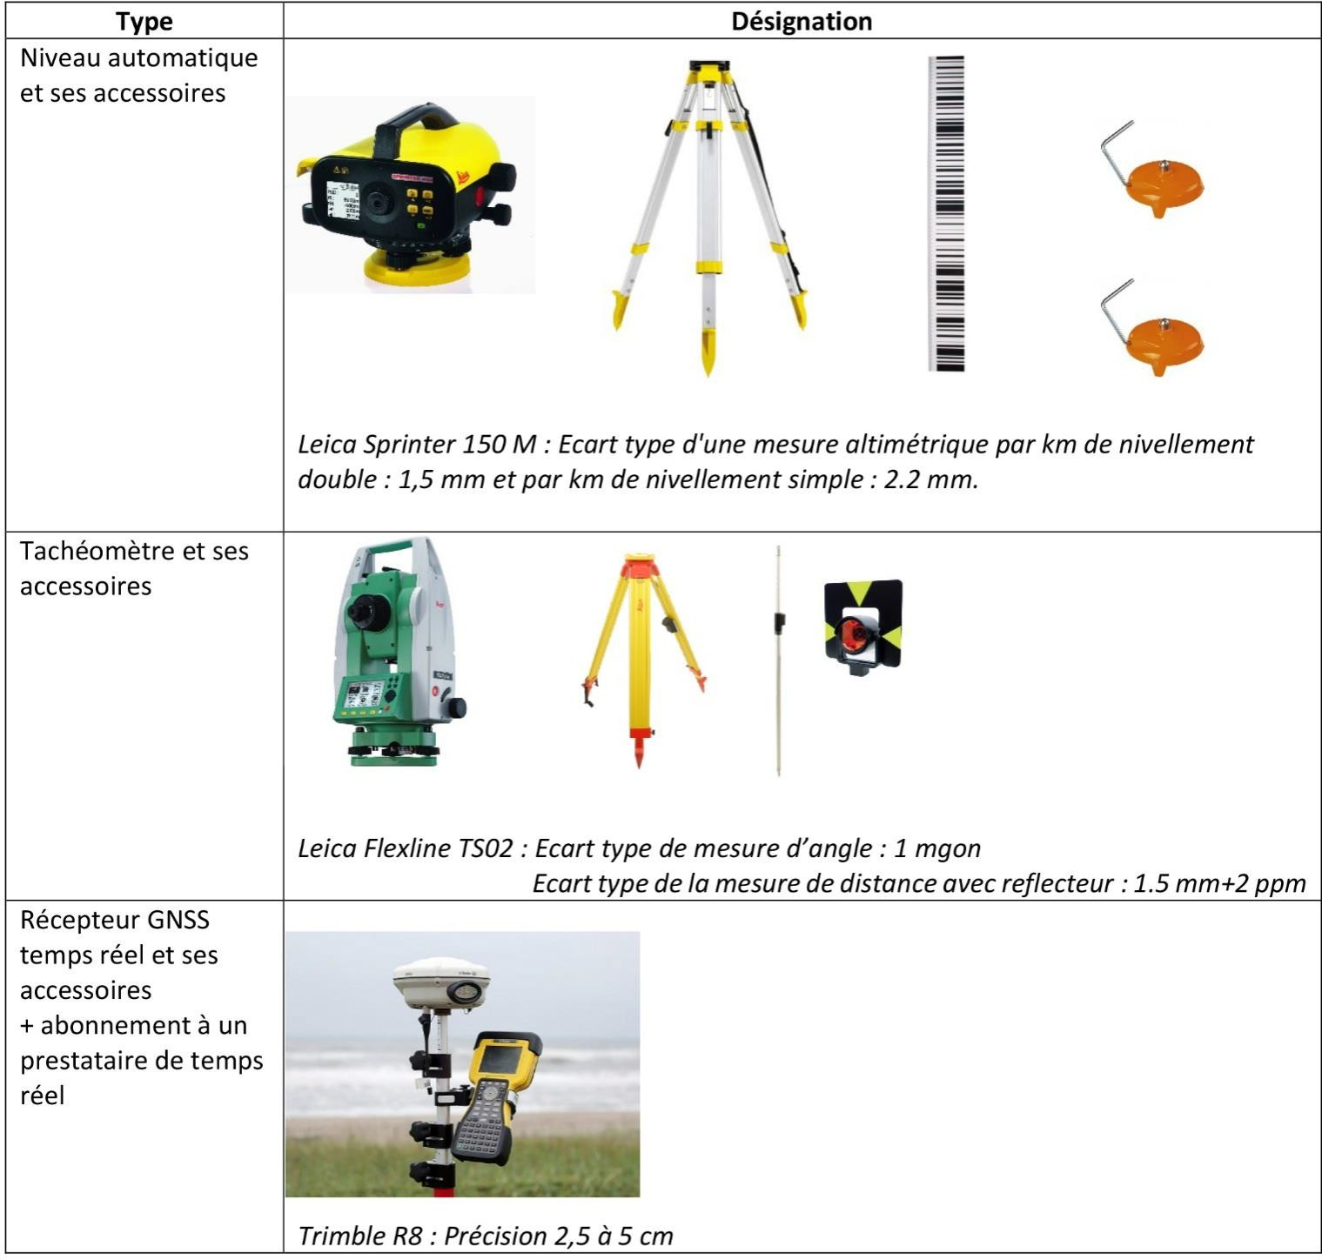
Profils altimétriques de parcours entre les stations du levé et les différents repères
Matériels topographiques à disposition dans le cabinet

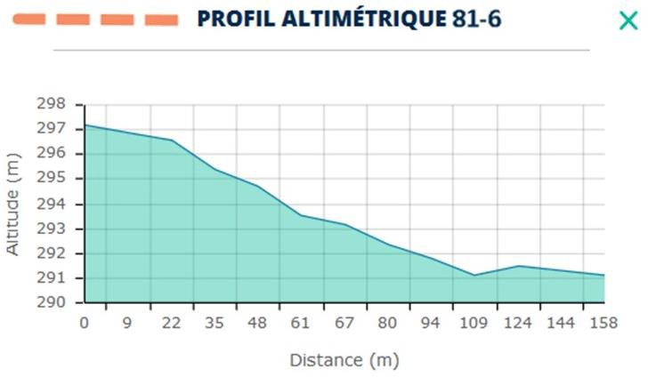

DT2
DT3

Informations complémentaires
Les contraintes techniques sont les suivantes :
PRODUCTION DE DOCUMENTS TECHNIQUES ET JURIDIQUES ÉTUDE 2
Vérifier que le profil en long du réseau d’assainissement des eaux usées est conforme au cahier des charges.
- le raccordement de la canalisation se fera sur le regard existant EU2 et à l’altitude du fil d’eau existant;
- les matériaux utilisés et les conditions de mises en œuvre permettent une pente maximale de la canalisation de 7%.

Dessin du profil en long de la canalisation des eaux usées chemin de la forge
SITUATION PROFESSIONNELLE : Cabinet de géomètre expert

Le bureau pour lequel vous travaillez, élabore un permis d’aménager pour la création d’un lotissement de 5 lots à bâtir plus voirie sur la commune de Fréterive en Savoie.
On vous demande de vérifier la faisabilité du raccordement au réseau d’assainissement collectif des eaux usées.
Des réseaux collectifs des eaux pluviales et usées existent sous le chemin du four.
Le tronçon à étudier est la partie située sous le chemin de la Forge et le raccordement avec le réseau existant.
Les contraintes à étudier sont le passage sous la canalisation des eaux pluviales existante sous le chemin du four et la pente de la canalisation.

ON DONNE : -le dossier de base comprenant :
-DT4 et DT4i : Plan du réseau eaux usées en pdf ;
-DR3 le profil en long du chemin de la forge dans l’axe de la canalisation projet des eaux usées.
ON DEMANDE : Répondre précisément, en respectant les consignes, aux questions sur le DR2-1à DR2-2
ON EXIGE :
- la présentation du profil en long de la canalisation des eaux usées est soigné ;
- les renseignements complétés sur le profil sont exacts et précis ;
- la vérification de la faisabilité du projet est effectuée ;
- les anomalies sont détectées.
    - Dessiner et renseigner sur le profil en long DR3 :

-les altitudes du fil d’eau existant et du fil d’eau projet renseignées sur le plan en EU1 et EU2 ;
- la canalisation des eaux usées et son diamètre ;
- les regards de visite, diamètre de 80 cm ;
- l’altitude des tampons des regards de visite EU1 et EU2 sur le profil ;
- calculer et reporter la pente du tronçon du réseau.

    - La pente répond t-elle à la préconisation ?

Étude des contraintes liées au réseau des eaux pluviales existant chemin de la forge situé à 38.80 m de l’EU2
Reporter sur le profil en long DR3 l’intersection entre la canalisation des eaux pluviales existante du chemin de la forge ( à 38.80 m de l’EU2) et celle de la canalisation projet pour cela :
- reporter l’emplacement de l’intersection de la canalisation existante et de la canalisation des eaux usées projetée ;
- interpoler l’altitude fil d’eau de la canalisation des eaux pluviales à l’intersection.
- dessiner le diamètre de la canalisation EP 1-EP2; Le projet est-il compatible avec le réseau existant ?
DE2
DR2-1

Plan des réseaux humides
2.3 Conclure sur la faisabilité du projet de la canalisation des eaux usées et faire une proposition sur la canalisation des eaux usées pour rendre le projet conforme.
DR2-2

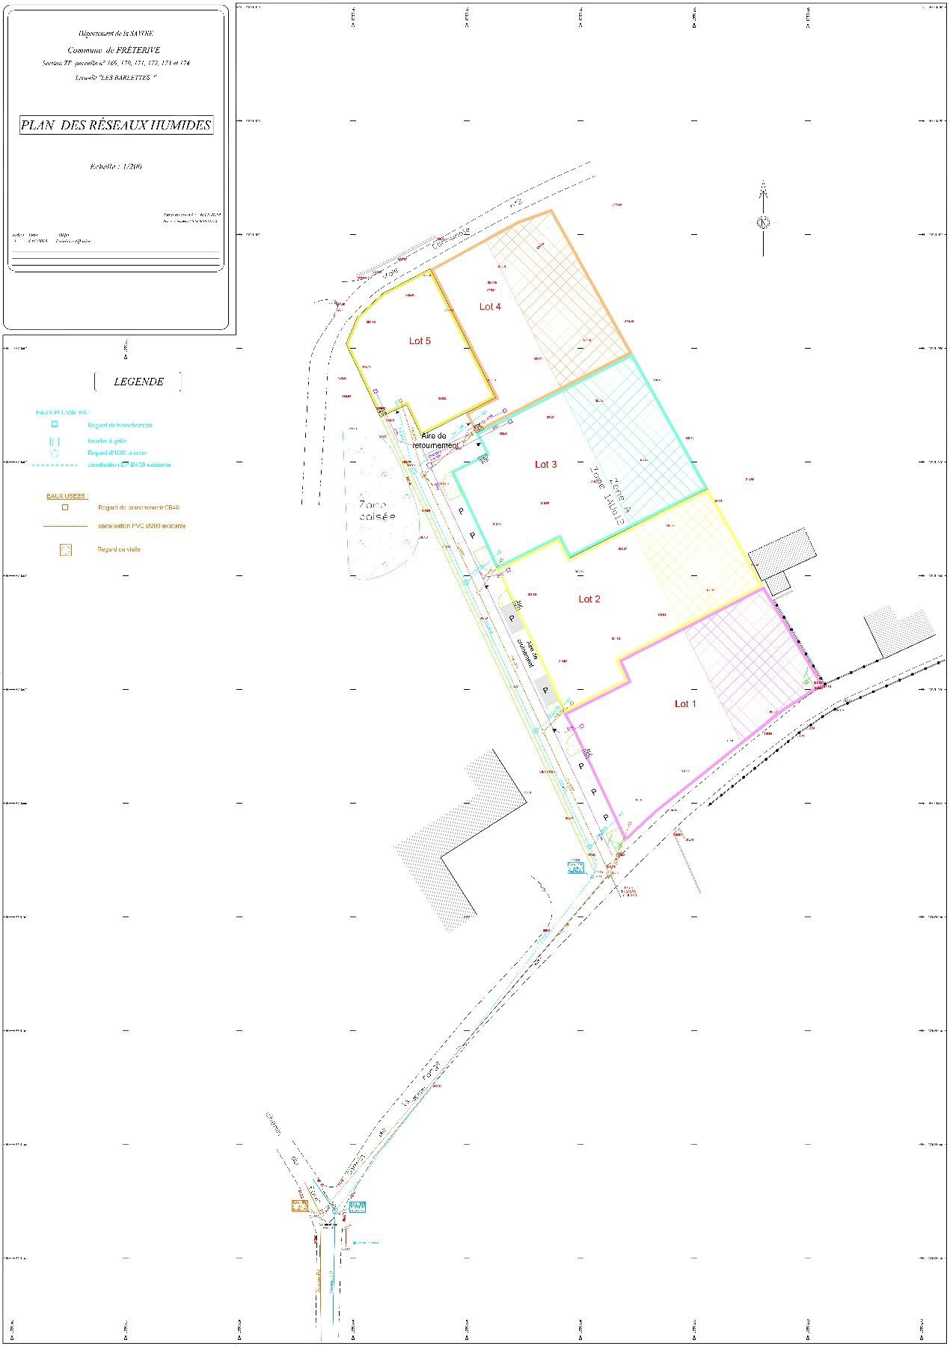
Réseaux existants EU2 EP2
Intersection à étudier
Réseau à créer EU1
Réseau existant EP1
DT4

DR3

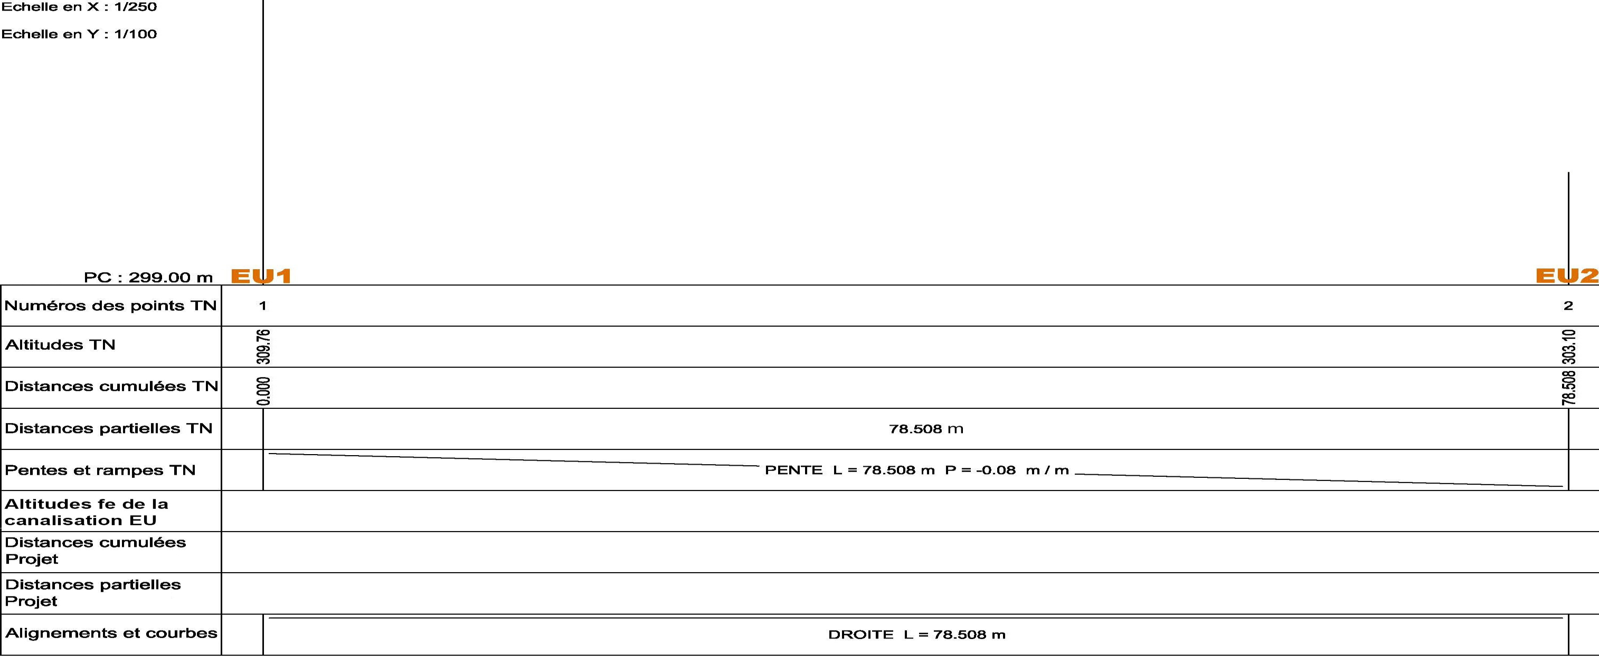

  - Créer le répertoire « N°candidat_DMPC et imprimés »
PRODUCTION DE DOCUMENTS TECHNIQUES ET JURIDIQUES ÉTUDE 3
Élaborer un DMPC numérique
SITUATION PROFESSIONNELLE : Cabinet de géomètre expert

Le bureau pour lequel vous travaillez, vous demande d’élaborer le document modificatif du parcellaire cadastral de la division en lots concernant le lotissement créé.
Les parcelles constituant l’unité foncière ont été réunies en une seule parcelle ZE n° 240 d’une contenance cadastrale 47 a 16.ca.
Le bornage a été effectué le 22 mai 2017 par Monsieur Risme géomètre à Aiton (73220). La superficie arpentée de l’unité foncière est de 4704 m².
Les superficies réelles des lots sont inscrites sur le plan de division.
ON DONNE : | - DT5i_120000ZE01.dxf la feuille cadastrale de la section ZE sous forme numérique ;  - DT6i plan de division.dwg et .dxf ;  - un logiciel permettant d’élaborer un DMPC numériquement.
ON DEMANDE : d’élaborer le document modificatif du parcellaire cadastral numérique. Les fichiers seront enregistrés dans un dossier intitulé : N°candidat_DMPC et imprimés.
Ce dossier comprendra :
-le fichier autocad « N°candidat.dwg »

-le fichier de rapport de transformation « N°candidat_Calage.txt »
- le fichier de la chemise verte « N°candidat_DA_ChemiseVerte.pdf »
- le listing des nouveaux lots « N°candidat_DA_lot.rtf »
- l’extrait cadastral de division « N°candidat DA.pdf »
ON EXIGE :
- les documents produits sont conformes aux prescriptions de la direction générale des impôts ;
- le dossier de fichiers est complet ;
- les documents sont renseignés avec le numéro du candidat.

  - Dans un dessin vierge importer la planche PCI du cadastre au format dxf Département de la Savoie 73, commune de Fréterive.
Enregistrer le fichier « N°candidat.dwg » dans le répertoire.

  - Identifier, en recherchant manuellement, la parcelle à diviser (ancienne parcelle) et sélectionner :
ZE n°240 d’une contenance de 47 a 16 ca
Le propriétaire est Monsieur Jacquet Jean Paul
La superficie réelle de la parcelle après bornage est de 4704 m².

  - Insérer le plan de division DT6i.
Les points 1, 5, 10 et 12 sont des bornes relevées sur le terrain et identifiées comme limite de propriété lors du bornage.

  - Identifier les points de rattachement pour caler le levé sur le plan cadastral :
    - prendre les bornes :1, 5, 10 et 12 ;
    - contrôler l’erreur moyenne quadratique ;
    - créer les points transformés à partir des points topographiques (ne pas prendre les points 100 à 109) ;
-enregistrer le fichier de rapport de transformation « N°candidat_Calage.txt » dans le répertoire.

  - Créer les points adaptés qui définiront les futures limites intérieures du lotissement.

  - Dessiner les limites nouvelles des lots appuyées sur les points adaptés.

  - Barrer le numéro de parcelle qui va être divisée.

  - Identifier les nouveaux lots.

  - Créer et enregistrer la pochette verte « N°candidat_DA_ChemiseVerte.pdf ». Modifier le libellé du fichier numérique en « N° candidat ».

  - Enregistrer le listing des nouveaux lots « N°candidat_DA_lot.rtf ».

  - Créer et enregistrer l’extrait cadastral de division « N°candidat DA.pdf ».

DE3

